Átomo
El átomo es la partícula más pequeña y estable que mantiene todas las propiedades de un elemento. Es decir, la parte de materia más pequeña que puede ser medida.
Cada átomo, a su vez, posee partes más pequeñas, conocidas como partículas subatómicas. Estas incluyen protones, neutrones y electrones.
Los átomos se combinan para formar moléculas que luego interactúan para formar sólidos, líquidos y gases.

Estructura del átomo
El átomo está compuesto por dos regiones diferentes: el núcleo, donde están los protones y los neutrones, y la nube u orbitales electrónicos, donde se encuentran los electrones.

Núcleo
El núcleo es el centro o corazón del átomo que está compuesto por protones y neutrones. Tanto protones como neutrones poseen masa, pero sólo los protones tienen carga positiva.
Todos los átomos de un elemento tienen el mismo número de protones, pero el número de neutrones puede cambiar. A estos átomos con diferente número de neutrones se les conoce como isótopos de un elemento.
Por ejemplo, el carbono-12 y el carbono-14 son isótopos del elemento carbono, que tiene 6 protones en su núcleo, pero el carbono-12 tiene 6 neutrones, mientras que el Carbono-14 tiene 8 neutrones.

Nube electrónica
Rodeando el núcleo, se encuentran los electrones en una especie de nube. Los electrones poseen carga negativa.
Los átomos se transforman en iones cuando ganan o pierden electrones.
Si hiciéramos la comparación de la estructura del átomo con un campo de fútbol, la nube electrónica ocuparía todo el campo de fútbol, mientras que el núcleo del átomo sería un granito de arena en el medio del campo.

Partes del átomo
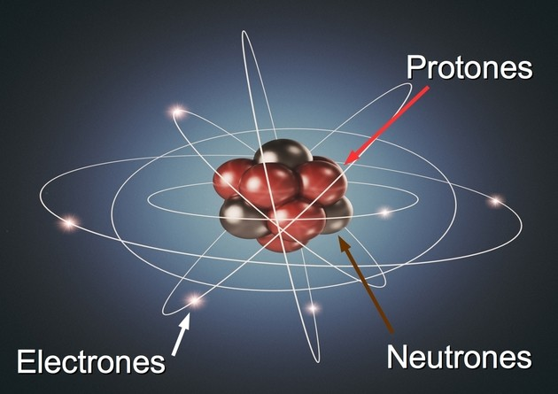El átomo de carbono posee seis protones, seis neutrones y seis electrones.
El átomo está compuesto por tres partículas subatómicas: protones, neutrones y electrones.

Protón
Es la partícula cargada positivamente que se encuentra en el núcleo del átomo. Tiene una masa de aproximadamente 1,67 x 10⁻²⁴ gramos, que es igual a 1 dalton.
El número de protones de un átomo determina el número atómico del elemento. Por ejemplo, el hidrógeno posee un solo protón, entonces su número atómico es igual a 1.

Neutrón
Es la partícula neutra del núcleo del átomo con masa igual a la de un protón, es decir, un dalton.

Electrón
Los electrones son las partículas subatómicas que orbitan alrededor del núcleo. El electrón tiene una masa de 9,11 x 10⁻²⁸ gramos, esto es 1/1800 la masa del protón. Su masa es tan pequeña que se considera despreciable.
Cada electrón posee una carga negativa. La carga de un átomo es normalmente neutra, pues tiene tantos protones como electrones, haciendo que las cargas positivas de uno se cancelen con las cargas negativas del otro.

Historia del átomo
El concepto de átomo como una unidad indivisible data del siglo V a. de C. Los griegos Leucipo y Demócrito llamaron átomos a las partículas más pequeñas e indivisibles de las que tenían conocimiento. De hecho, Demócrito propuso que diferentes tipos y combinaciones de estas partículas eran las responsables de toda la materia.

Primera teoría atómica
El químico y meteorólogo John Dalton (1766-1844) es considerado el primero en formular la teoría atómica. Dalton realizó experimentos con gases que lo llevaron a formular el concepto de estructura atómica a inicios de 1800. La teoría atómica de Dalton establece las siguientes ideas:
- Todos los átomos de un elemento son iguales.
- Los átomos de diferentes elementos varian en tamaño y masa.
- Los átomos son indestructibles. Una reacción química resulta en el rearreglo de los átomos entre reactantes y productos.

Descubrimiento de las partes del átomo
Los electrones fueron descubiertos por medio de los experimentos de J.J. Thomson (1856-1940) estudiando los tubos de rayos catódicos entre 1898 y 1903. El hallazgo de Thompson tumbó la teoría de la indivisibilidad del átomo de Dalton.
El modelo de Thomson es conocido como "el pudin de pasas" donde el átomo es como una masa de cargas positivas y negativas.

El átomo nuclear
Ernest Rutherford (1871-1937) era estudiante de Thomson en 1911. Haciendo uso de la radioactividad, bombardeó elementos con partículas alfa y descubrió que la mayor masa del átomo se concentraba en un núcleo diminuto con carga proporcional a la masa atómica, demostrando así que el átomo no era homogéneo.

Modelo atómico de Bohr
Niels Bohr (1885-1962) fue a la Universidad de Manchester a estudiar con Rutherford. Bohr propuso que el electrón en un átomo de hidrógeno se mueve alrededor del núcleo en determinadas órbitas circulares. Sin embargo, el modelo de Bohr aplicado a otros átomos no funcionó.

Modelo mecánico cuántico del átomo
Los tres físicos destacados en este modelo son Werner Heisenberg (1901-1976), Louis de Broglie (1892-1987) y Erwin Schrödinger (1887-1961). El enfoque que estos investigadores desarrollaron es mejor conocido como mecánica cuántica.
En el modelo mecánico cuántico del átomo, el electrón se comporta como una onda estacionaria. Las órbitas son distribuciones espaciales posibles del electrón, en una especie de mapa de densidad o nube electrónica.
Debido al principio de incertidumbre de Heisenberg el movimiento del electrón alrededor del núcleo no puede determinarse con exactitud, por lo que las órbitas de Bohr resultan incorrectas.
Como podemos ver, la historia del átomo representa una cadena de descubrimientos admirables, posibles gracias al trabajo de grandes científicos.
Ver video:
https://www.youtube.com/watch?v=D0V-N3TrAkY
-Dibujar en el cuaderno un átomo y sus partes.
-ver imágenes y dibujar, MODELOS ATOMICOS.

